1. Сформулируйте теорему Муавра-Лапласса.

2. Нормальное распределение – расскажите своими словами что оно из себя представляет? Приведите примеры нормального распределения.

1) 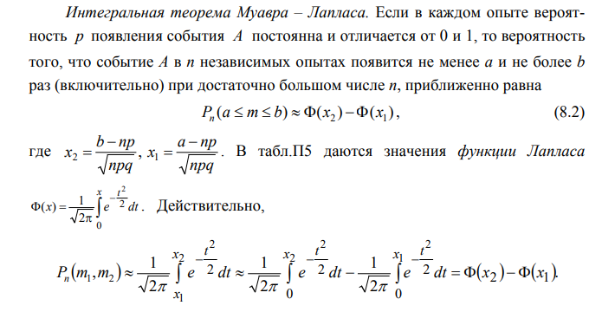

2)Крайние значения признака в нем встречаются достаточно редко, а значения, близкие к средней величине – часто. Рост человеческий, средняя продолжительность жизни